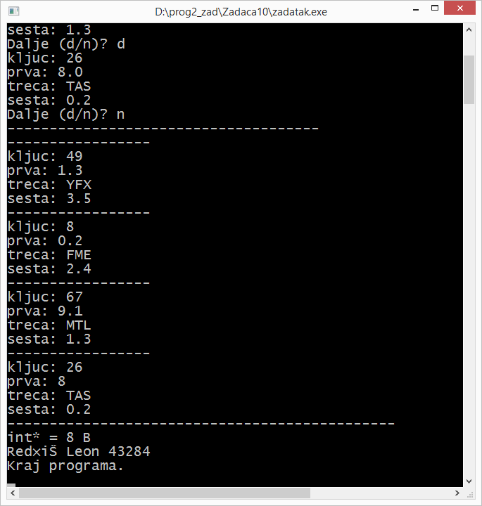

1. Koliko memorijskog prostora zauzimaju objekti iz klase lista1, a koliko od toga otpada na sadržani objekt (sadrzaj)?

Pojedini objekt klase lista 1 zauzima 64 byte-a a na sadržaj otpada 52 bajta.

2. Definirajte statičko polje od 37 elemenata iz klase lista1_podaci.

lista1_podaci slista[37];

3. Napišite programski kod koji bi, umetnut u metodu unos, na poziciju označenu s //* omogućio upis unesenih podataka u datoteku 'podaci.dat'.

fstream dat;

dat.open("podaci.dat", ios::in | ios::out | ios::binary | ios::app);

dat.write((char*)&kljuc,sizeof(kljuc));

dat.write((char*)&prva,sizeof(prva));

dat.write((char*)&treca,sizeof(treca));

dat.write((char*)&sesta,sizeof(sesta));

dat.close();

dat.clear();